**Kegunaan dan contoh dari file cypress.config.js**

File cypress.config.js adalah file konfigurasi yang digunakan oleh Cypress untuk mengonfigurasi pengaturan default dan perilaku khusus saat menjalankan tes otomatis menggunakan Cypress. Beberapa kegunaan dari file cypress.config.js adalah:

1. Menentukan URL target: Anda dapat menentukan URL target yang digunakan oleh Cypress saat menjalankan tes. Dengan cara ini, Anda dapat menghindari menulis ulang URL pada setiap tes yang berbeda. Contohnya:

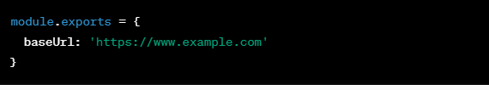

1. Menentukan browser yang digunakan: Anda dapat menentukan browser mana yang ingin digunakan oleh Cypress untuk menjalankan tes. Contohnya:

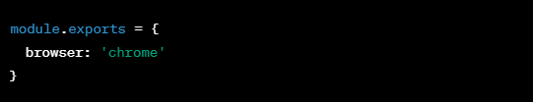

1. Menambahkan variabel lingkungan: Anda dapat menambahkan variabel lingkungan ke file cypress.config.js. Variabel ini dapat digunakan dalam pengujian Anda. Contohnya:

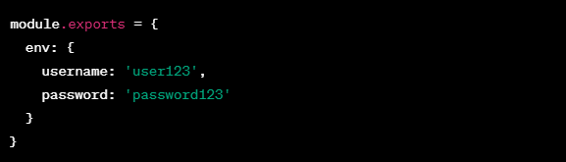

Dalam contoh ini, variabel lingkungan username dan password dapat diakses di seluruh pengujian Cypress dengan Cypress.env('username') dan Cypress.env('password').

1. Menentukan file yang diabaikan: Anda dapat menentukan file atau direktori yang ingin diabaikan saat menjalankan tes. Contohnya:

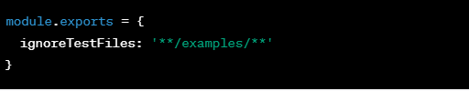

Dalam contoh ini, Cypress akan mengabaikan semua file yang ada di direktori examples ketika menjalankan tes.

1. Mengatur timeout: Anda dapat mengatur timeout yang digunakan oleh Cypress. Contohnya:

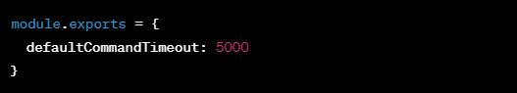

Dalam contoh ini, Cypress akan menunggu maksimal 5 detik untuk menjalankan perintah default sebelum mengembalikan kesalahan waktu habis.